平成30年10月14日
交野市環境事業課
環境事業所長 御中
妙見東自治会
環境委員長 赤井克好

妙見東地区清掃に伴うゴミ収集のお願い
下記の通り収集をお願い申し上げます
― 記 ―
１.清掃場所 妙見東地区
２.清掃日 平成30年10月14日(日曜日)
３.ごみ収集希望期間 平成30年10月15日から１週間
４.ゴミの内容と量 別紙の地域清掃収集依頼用紙参照
５.ゴミ収集所 別紙の別紙地図参照
６.代表者 妙見東2丁目―12―31 赤井克好
７.特記事項 なし
以上

地域清掃収集依頼用紙
環境事業所長 宛
地域名 | 妙見東 | 団体名 | 妙見東自治会
代表者氏名 | 赤井克好
代表者住所 | 妙見東2丁目―12―31
代表者連絡先 | 190-1912-8068 akai8068@gmail.com
回収場所 | 妙見東地区住宅地 添付地図参照
実施日 | 平成30年10月14日(日曜日)
収集希望期間 | 平成30年７月23日(月)から１週間
町内清掃で  生じた  ゴミの量 | 草 | 453袋 | 枝 | 10束
 | 不燃 | 袋 | 可燃 | 袋
 | 缶・ビン | 袋 | その他 | 袋
 | 特記事項
台風で折れた木の枝などの束あり。
合計10束300ℓ程度

ゴミ収集場所地図
ゴミ袋45ℓ
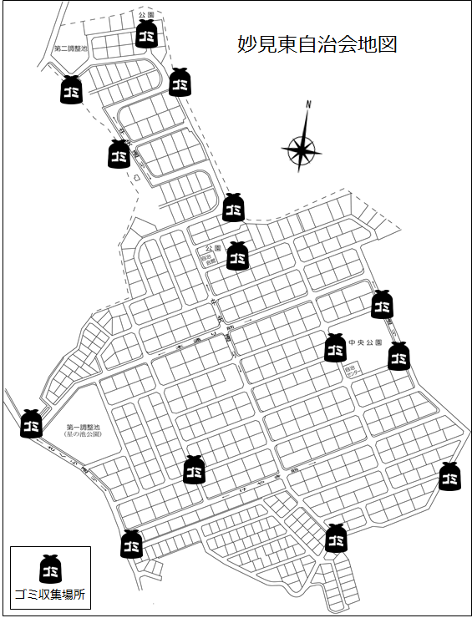
9袋
18袋
57袋
16袋
7袋
32袋
19袋
65袋
72袋
54袋
73袋
4袋
2袋
26袋

